Ofício Vereador Nº 2293/2021

São Roque, 14 de dezembro de 2021.

Ilustríssima Senhora,

Com meus cordiais cumprimentos, venho solicitar os bons ofícios de Vossa Senhoria para que intervenha em caráter de urgência junto ao(s) departamento(s) competente(s) de modo a viabilizar um plano de canalização e manutenção da viela da Rua Verdelho, altura do número 38, no Bairro Vinhedos III.
Como é possível verificar pelas fotos anexas, em dias de chuva mais intensa, a viela se transforma em uma espécie de corredeira, com forte fluxo de água, que causa além da erosão do solo, carregamento de grande volume de terra e outros resíduos. Isso causa obstrução da entrada do sistema de captação de águas pluviais ou o seu assoreamento, contribuindo para a elevação do risco de enchentes e alagamentos, comprometendo a segurança dos moradores do entorno, dos veículos estacionados e também a estrutura de outros imóveis.

Na certeza de que dará especial atenção a este Ofício, devido à importância do meu pedido, desde já agradeço toda a atenção dispensada ao meu mandato no último ano, e renovo meus mais sinceros protestos de elevada estima, distinta consideração e votos de um Ano Novo cheio de realizações.

Atenciosamente,

Marcos Roberto Martins Arruda
(Marquinho Arruda)
Vereador

A Ilustríssima Senhora
Danieli castro
MD. Chefe do Gabinete do Poder Executivo
Prefeitura da Estância Turística de São Roque- SP
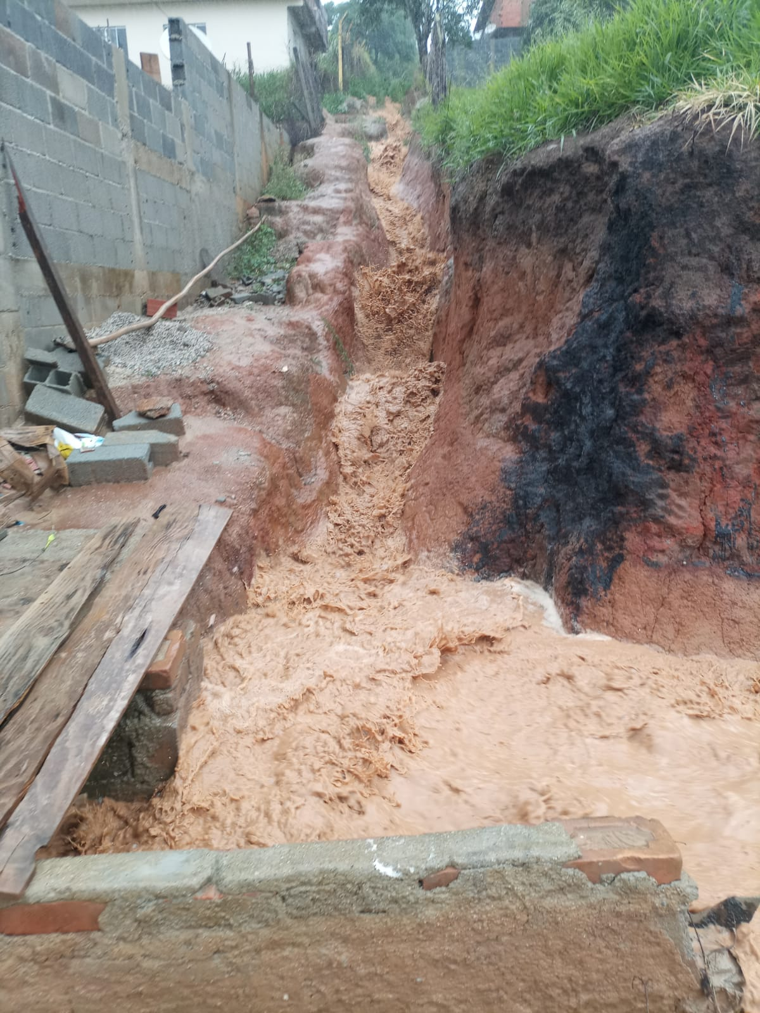
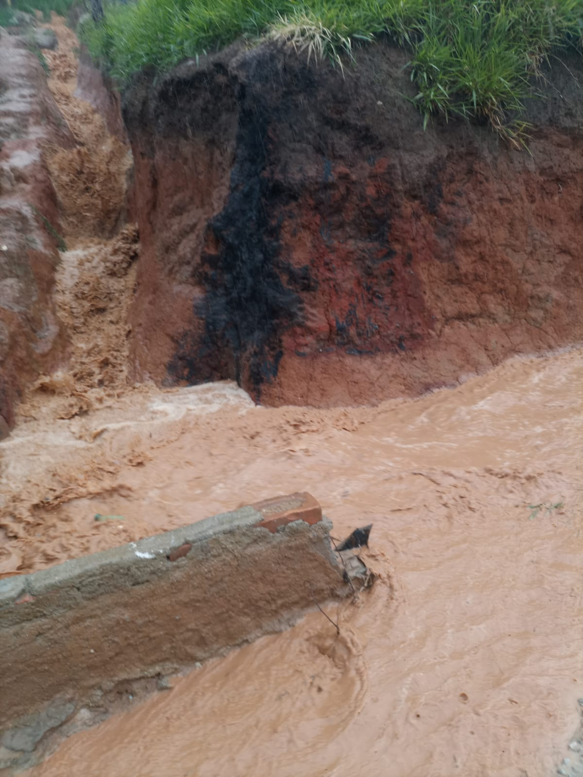
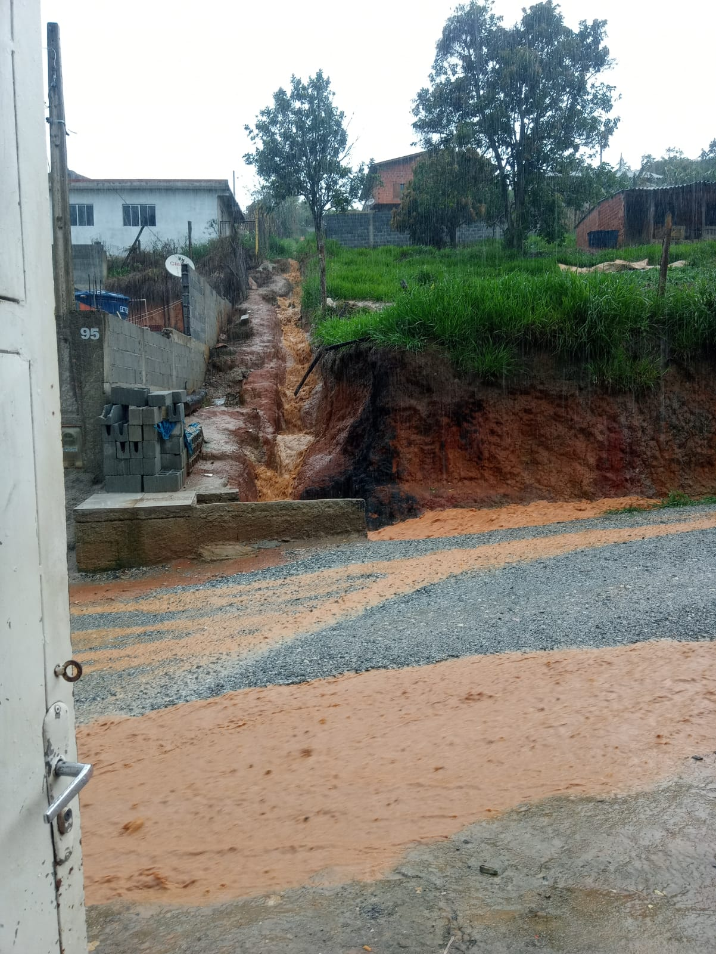
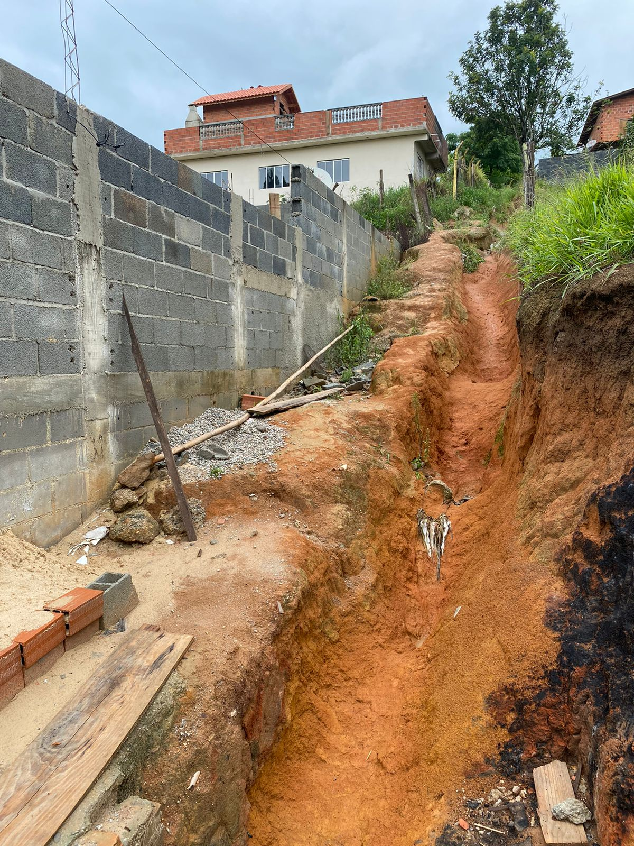
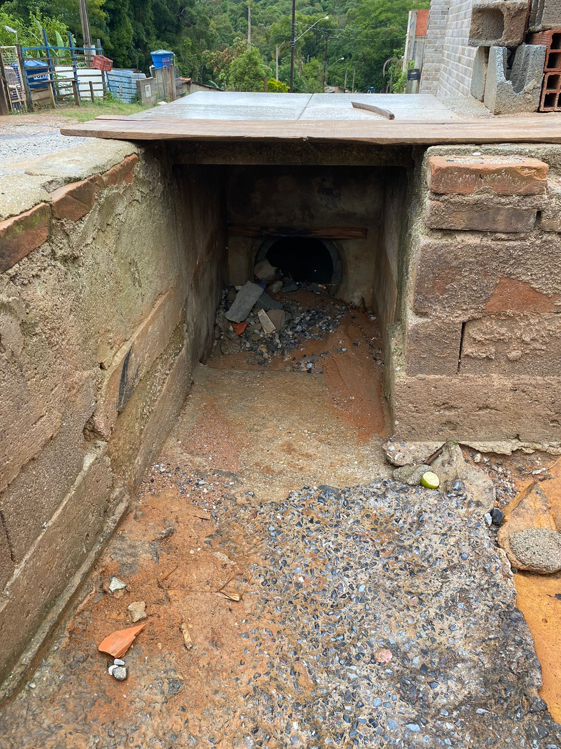

PROTOCOLO Nº CETSR 14/12/2021 - 10:48 13651/2021/ARB

